Wiki Article
Ομάδα Α 2017-18
Διαδραστική Περιήγηση στο εργοστάσιο Κλωστοϋφαντουργίας Ζησιμάτου
Περίληψη
Η εργασία παρουσιάζει ένα διαδραστικό παιχνίδι ξενάγησης, μέσω της επίλυσης γρίφων, στον χώρο του εργοστασίου Κλωστοϋφαντουργίας Ζησιμάτου, με σκοπό την ενίσχυση του τουρισμού εμπειρίας στο νησί της Σύρου. Η ροή προς την ολοκλήρωση του project χωρίστηκε σε 3 βασικά στάδια, την έρευνα, την σχεδίαση και την αξιολόγησή του. Το στάδιο της έρευνας περιλάμβανε 4 συνεντεύξεις με άτομα που εργάζονταν στο εργοστάσιο και πολλαπλές συναντήσεις με τον πλέον διαχειριστή του χώρου, επιτόπια παρατήρηση του χώρου και των μηχανημάτων του, έρευνα ανταγωνιστών και τεχνολογιών. Το στάδιο της σχεδίασης περιλάμβανε την σχεδίαση της περιήγησης, του αντικειμένου αναγνώρισης και του διαδραστικού τραπεζιού, καθώς και την σχεδίαση των βιβλιαρίων εργασίας και των γρίφων. Ακόμη, διεξήχθησαν τεχνολογικές δοκιμές και τέλος, αξιολόγηση των πρωτοτύπων που κατασκευάστηκαν σε πραγματικές συνθήκες χρήσης στον χώρο. Τα αποτελέσματα της αξιολόγησης αυτής οδήγησαν σε σχεδιαστικές προτάσεις για την βελτίωση του project.

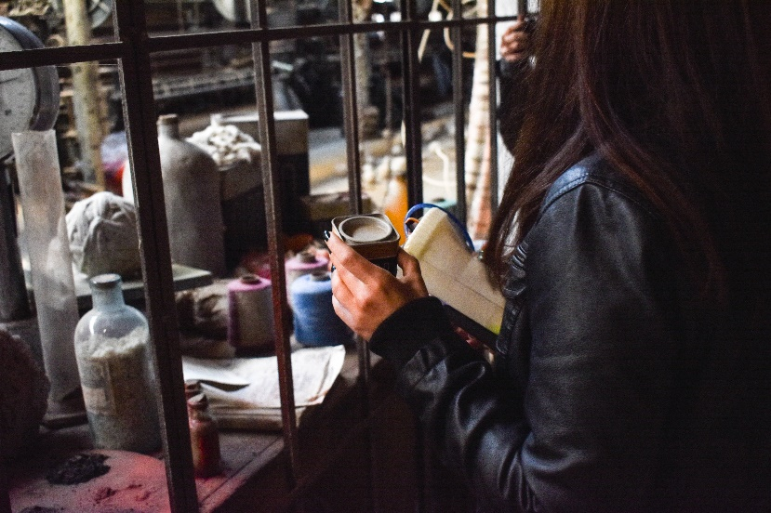
Παίκτρια, βρήκε το αντικείμενο-λύση του γρίφου της

Αλληλεπίδραση με το διαδραστικό τραπέζι
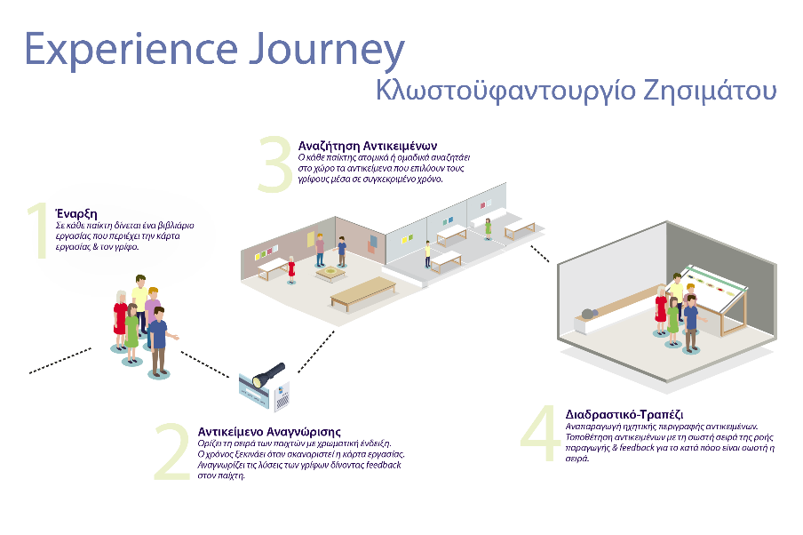
Σχεδίαση Περιήγησης - Journey Mapping

